竞价结束后
合同流转流程：
用时：1天 1天 1天 2-3天 1天
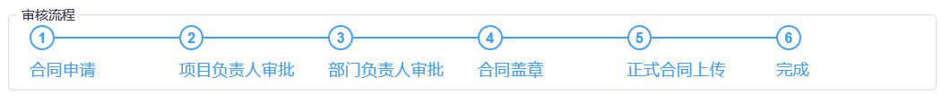
翁鸣一将正式合同转交负责人，由项目负责人上传正式合同
项目负责人通知中标单位送交合同，签字提交翁鸣一去事务大厅盖章
项目负责人审批通过
5000-3万以下
项目负责人上传草拟合同
汤校长审批通过

3万-10万
合同申请
汤校长授权通过
项目负责人通过
资产处处长审批
审计处预审
审计处审批
4
1
2
3
5
6
7
8
9
合同盖章
正式合同上传
完成
项目负责人将草拟合同交给翁鸣一，由其转送至资产处毛狄庆发起合同申请
审计通过后，项目负责人根据审计处意见修改合同，通知中标单位送交正式合同，签字后交翁鸣一
翁鸣一交李雯霞盖章后交项目负责人
竞价结束后
合同流转流程：

用时：1天 1天 1天 1天 1-3天 2-3天 1天

项目负责人联系毛狄庆上传合同

相关建议与措施：
1、项目负责人每天关注资产系统，追踪项目合同进程，与中标单位沟通合同修改内容，如遇问题及时与总务科工作人员联系，从而加速合同流转速度。
2、总务科增加前往资产处递交合同、报销凭证的次数，每周一、周四两次前往。

